Jueves
30
de Septiembre

Quinto de Primaria
Historia

La primera mitad del siglo XIX en la línea del tiempo

Aprendizaje esperado: Ubica procesos de la primera mitad del siglo XIX aplicando los términos década y siglo, y localiza cambios en la división territorial.

Énfasis: Reconoce los hechos y procesos que marcaron la historia de México durante la primera mitad del siglo XIX y los ubiquen en el tiempo y en el espacio.

¿Qué vamos a aprender?

Identificarás algunos de los hechos y problemas enfrentó México en la primera mitad del siglo XIX, así como los cambios que tuvo en la división territorial y aprenderás a realizar una línea del tiempo.

Lee el siguiente texto:

En 1821 México proclamó su independencia de España. Ahora conocerás sus consecuencias inmediatas, especialmente los problemas que tuvo el país durante la primera mitad del siglo XIX

En este periodo hubo numerosos conflictos políticos que produjeron hechos violentos, que a su vez dificultaron la formación de un gobierno estable, y por ello, entre 1821 y 1851 nuestro país tuvo más de 20 presidentes. Como resultado, se afectaron otros ámbitos de la vida nacional: la economía se estancó, aumentó la inseguridad en los caminos y, debido al descontento social, se originaron rebeliones, sobre todo entre los pueblos indígenas.

En cuanto al territorio nacional, a lo largo de estos años sufrió modificaciones de gran importancia cuyas consecuencias aún perduran.

Durante el Imperio de Iturbide, México tuvo su mayor extensión territorial, ya que habían incorporado provincias de Centroamérica. En 1824 la división era de 19 estados, cinco territorios y se creó el Distrito Federal; además, Chiapas se unió de manera definitiva a nuestro país en ese mismo año. Luego, aconteció la separación de Texas en 1836 y, por último, la mayor pérdida de territorio tras el fin de la guerra con Estados Unidos en 1848

Secretaría de Educación Pública (2019). Historia. Quinto grado. México, SEP, p. 12

En las páginas 11 a 15 del libro de Historia. Quinto grado, encontrarás más información de México en la primera mitad del siglo XIX

https://libros.conaliteg.gob.mx/20/P5HIA.htm?#page/11

Si no tienes el libro a la mano, no te preocupes, puedes investigar en otros textos que tengas en casa o también en internet. Revísalos para saber más sobre el tema.

¿Qué hacemos?

Vamos hacer una línea del tiempo sobre los acontecimientos ocurridos durante la primera mitad del siglo XIX en México, primeramente, tenemos que ordenar cronológicamente la información, es decir, en función de la fecha en que se produjo cada suceso, para poder comprender qué pasó primero y qué pasó después.

Es importante saber que la información puede ordenarse de distintas maneras por lustro “cinco años”, por década “diez años”, o por siglo “cien años”.

Para comenzar con la línea del tiempo, debemos determinar cómo vamos a ordenar los principales hechos de la primera mitad del siglo XIX de los primeros cincuenta años comenzando de 1801 a 1850

Observa la siguiente imagen.

Como puedes ver, esta línea del tiempo está en lustros, es decir, de cinco en cinco años.

Posteriormente, se debe acomodar cada hecho en la fecha que más se aproxime:

- 1810 Inicio de la independencia.
- 1821 Inicio de México independiente.
- 1824 Primera constitución mexicana.
- 1836 España reconoce la independencia de México.
- 1838 Primera intervención francesa.
- 1845 México pierde Texas.
- 1846 Intervención estadounidense.
- 1848 México pierde Nuevo México.

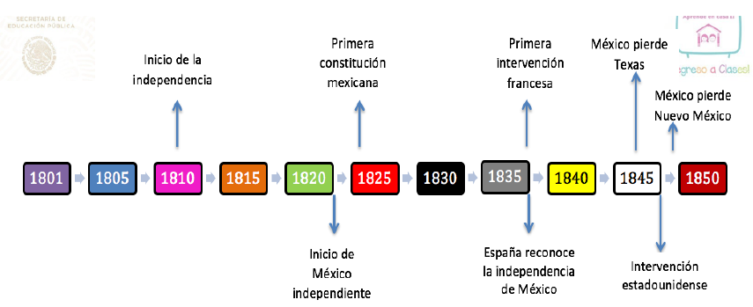

Está lista tu línea del tiempo.

Recuerda que la línea del tiempo es una herramienta importante porque permite organizar, separar e identificar fechas de hechos o procesos históricos de manera visual para conocer su inicio o su duración.

El Reto de Hoy:

Para el reto de hoy, realiza tu propia línea del tiempo en años, lustros o décadas, conforme vayas avanzando los acontecimientos que se expliquen en clase, con la finalidad de que te sirva como herramienta para este curso.

¡Buen trabajo!

Gracias por tu esfuerzo.

Para saber más:

Consulta los libros de texto en la siguiente liga.
https://www.conaliteg.sep.gob.mx/primaria.html

